5. 变模计数器的设计
实验报告
计算机学院
1203121857
闫林
周六晚上机

1.1 实验内容
设计模为 9,11,13,15 的可变模计数器。

1.2 试验要求
计数器能在键盘的控制下，实现变模计数。

1.3 实现方法
实验使用Terasic De0开发板，使用拨码开关0和1进行计数模数的改变。
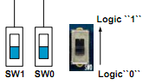
使用两个七段数码管显示计数器的值。
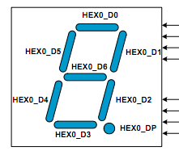

1.4 源程序
module counter_tb ( input CLK50M,
input [1:0] SW,
output LED,
output [6:0] SEG7_0,
output [6:0] SEG7_1 );
reg oclk;
integer cnt;
initial begin
oclk = 0;
cnt = 0;
end
assign LED = oclk;
/*
* clk generator
*/
always @ (posedge CLK50M)
begin
cnt = cnt + 1;
if(cnt >= 25_000_000) begin
cnt = 0;
oclk = ~oclk;
end
end

wire [3:0] outp;
wire [3:0] out_l = outp % 10;
wire [3:0] out_h = outp / 10;

SEG7_LUT seg0(.iDIG(out_l), .oSEG(SEG7_0));
SEG7_LUT seg1(.iDIG(out_h), .oSEG(SEG7_1));
counter cnter(.clk(oclk), .mode(SW), .out(outp), .reset(0));

endmodule

/*
* changable mode counter
*/
module counter(clk, mode, out, reset);
input clk, reset;
input [1:0] mode;
output reg [3:0] out;
reg [3:0] max;
initial begin
max = 0;
out = 0;
end
always @(mode)
begin
case (mode)
2'b00: max = 4'd9;
2'b01: max = 4'd11;
2'b10: max = 4'd13;
2'b11: max = 4'd15;
default:;
endcase
end

always @ (posedge clk)
begin
if(reset)
out = 0;
out = out + 1;
if(out > max)
out = 0;
end
endmodule

module SEG7_LUT(input [3:0] iDIG, output reg [6:0] oSEG);
always @(iDIG)
case(iDIG)
4'h1: oSEG = 7'b1111001; // ---t----
4'h2: oSEG = 7'b0100100; // | |
4'h3: oSEG = 7'b0110000; // lt rt
4'h4: oSEG = 7'b0011001; // | |
4'h5: oSEG = 7'b0010010; // ---m----
4'h6: oSEG = 7'b0000010; // | |
4'h7: oSEG = 7'b1111000; // lb rb
4'h8: oSEG = 7'b0000000; // | |
4'h9: oSEG = 7'b0011000; // ---b----
endcase
endmodule

1.5 程序结果
仿真结果：
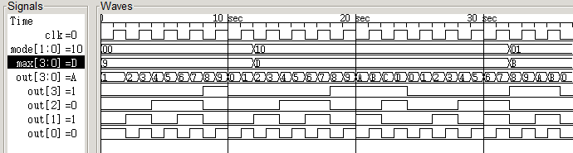
实际结果：
可以通过拨码开关改变计数器模数，同时不会影响计数器的计数过程。

1.6 总结体会
这次试验通过实现变模计数器，使我对计数器的实现有了直观的认识。
实际上，在数字电路设计中，计数器有着广泛的用途。变模计数器有着计数值可变的灵活性的特点，比固定模数的计数器更为易于使用。

